附件4
中国教育学会会员入会途径

申请中国教育学会个人及单位会员，可通过以下三种途径申请入会。

第一种：扫描下方二维码
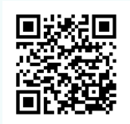
第二种：登陆中国教育学会官方网站
http://www.cse.edu.cn/
第三种：登陆中国教育学会会员服务平台http://vip.sanchijiangtai.com/

会员咨询电话：010－61199787 田老师

